**题目要求：**

**给定下面的文法:**

**E → TE'**

**E' → +TE' | ε**

**T → F T'**

**T' → * F T' | ε**

**F → (E) | id**

**其中E为开始符号.**

**输入字符串: id + id * id (假设各个词法单元以空格隔开, 不会出现id+id*id情况)**

**请使用递归下降法生成语法树，并将语法树打印成字符串形式，语法树的打印成字符串使用中括号嵌套的形式. 例如id + id的语法树可以为字符串:**

**[E [T [F [id]] [T' [e]]] [E' [+] [T [F [id]][T'[*][F [id]] [T'[e]]]] [E'[e]]]]**

**程序说明：**

1. 打开main.cpp，确保initial_rules.h已经添加到了头文件中。注：initial_rules.h文件中包含了文法对应的预测分析表的二维数组以及相关的构造函数、判断函数和变量。
2. 运行main.cpp。
3. 进入主界面，输入要分析的公式，这里以i+i*i为例（将id简化成了i）。

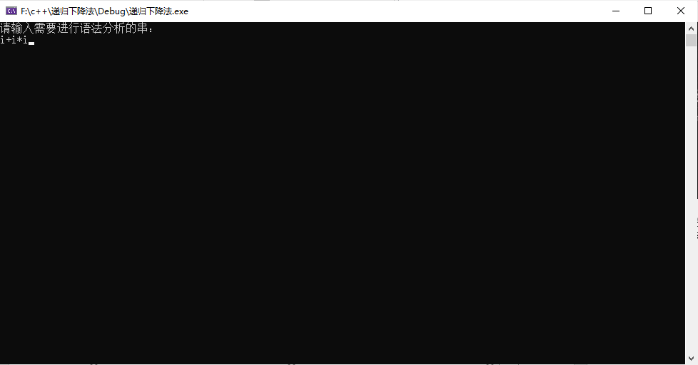

1. 进行分析。

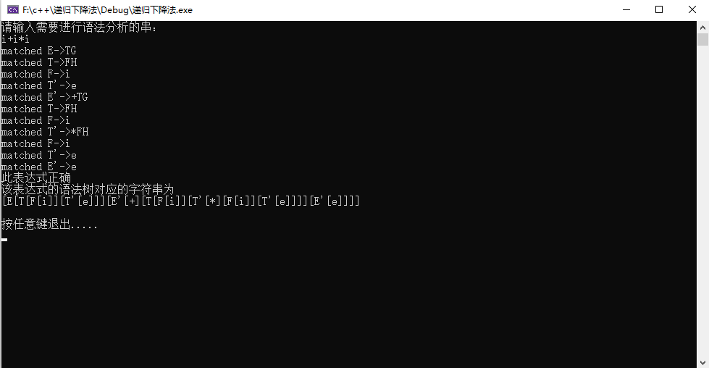

1. 注意：为了在写程序的时候方便表示E’和T’，在代码中以G和H分别表示这两个符号。内置了两个自制的string替换函数，用于最后替换回来。
2. 解决问题的思路：和正常手写的时候一样，先构造预测分析表，然后用一个容器来存放每次的匹配结果（栈），最后通过是否匹配完整来判断是否完成。区别在于在代码中使用的是二维矩阵存放分析表（数组），用map键和值匹配对应的符号和坐标。用了一个栈来模拟匹配过程。
3. 关于如何存储并输出语法树，设置一个flag用于在语法树对应的串中进行匹配，由于是顺序匹配，所以flag一开始为归约符号，后面随着顺序匹配变成匹配到的符号。